Information Security
Mid test
12131649 권세훈

1.
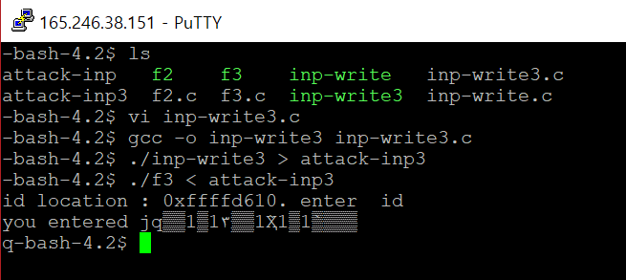
Figure 1 결과
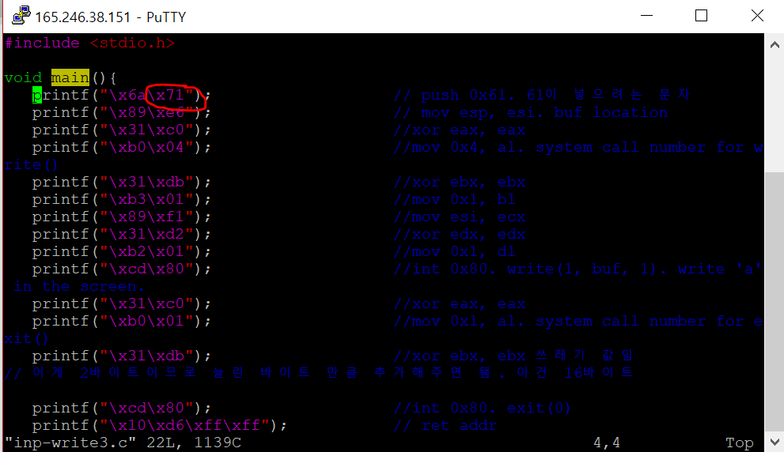
Figure 2 attack-inp
주어진 부분이 과제에선 a를 출력하는 61이었지만 q에 해당하는 71로 바꾸어주면 쉽게 해결할 수 있다.

2.
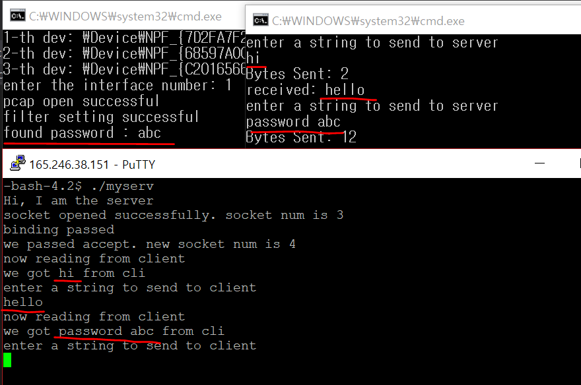
Figure 3 결과
cli와 serv가 대화를 하고있고 password라는 키워드가 들어간 경우에만 password가 무엇인지 출력하는 것을 볼 수 있다.
과제 코드에서 변화된 부분들은 다음과 같다.
서버와 클라이언트의 코드에서는 센드와 리시브의 과정에서 for문과 비교문을 이용하여 bye라는 문자를 받을 때 까지 서버와 클라이언트의 통신(무한루프로 구현 가능하지만 편의를 위해 10번 반복으로 구현. 조건만 무한으로 바꾸어주면 일반화가능)
스니퍼의 경우에는 password를 출력하는 함수를 만들고 password라는 키워드를 담을 buf배열을 생성 후 buf 배열에 키워드가 담겼을 경우에만 password가 무엇인지 출력하도록 구현

<mycli>
#include "winsock2.h"
#include "ws2tcpip.h"
#include "stdio.h"

#define SERVER_PORT 57840 // server port number
#define BUF_SIZE 4096 // block transfer size
#define QUEUE_SIZE 10
#define IPAddress "165.246.38.151" // server IP address

int main()
{
WORD wVersionRequested;
WSADATA wsaData;
SOCKADDR_IN target; //Socket address information
SOCKET s;
int err;
int bytesSent;
char buf[100];

//--- INITIALIZATION -----------------------------------
wVersionRequested = MAKEWORD(1, 1);
err = WSAStartup(wVersionRequested, &wsaData);

if (err != 0) {
printf("WSAStartup error %ld", WSAGetLastError());
WSACleanup();
return false;
}
//------------------------------------------------------

//---- Build address structure to bind to socket.--------
target.sin_family = AF_INET; // address family Internet
target.sin_port = htons(SERVER_PORT); //Port to connect on
inet_pton(AF_INET, IPAddress, &(target.sin_addr.s_addr)); // target IP
//--------------------------------------------------------

// ---- create SOCKET--------------------------------------
s = socket(AF_INET, SOCK_STREAM, IPPROTO_TCP); //Create socket
if (s == INVALID_SOCKET)
{
printf("socket error %ld", WSAGetLastError());
WSACleanup();
return false; //Couldn't create the socket
}
//---------------------------------------------------------

//---- try CONNECT -----------------------------------------
if (connect(s, (SOCKADDR *)&target, sizeof(target)) == SOCKET_ERROR)
{
printf("connect error %ld", WSAGetLastError());
WSACleanup();
return false; //Couldn't connect
}
//-------------------------------------------------------

for (int i = 0; i < 10; i++)

{
//---- SEND bytes -------------------------------------------
printf("enter a string to send to server\n");
gets_s(buf, 99);
bytesSent = send(s, buf, strlen(buf), 0); // use "send" in windows
printf("Bytes Sent: %ld \n", bytesSent);
if (strcmp(buf, "bye") == 0) break;

// now receive
int n;
n = recv(s, buf, 50, 0); // read max 50 bytes
buf[n] = 0; // make a string
printf("received: %s\n", buf);
//--------------------------------------------------------
}
closesocket(s);
WSACleanup();

return 0;
}

<midtest> (=sniffer)
#pragma warning (disable : 4996)

#define WIN32
#define WPCAP
#define HAVE_REMOTE

#include <stdio.h>
#include <string.h>
#include <iostream>
#include "pcap.h"
using namespace std;

int my_len = 0;
int cnt = 0;

struct ether_addr {
unsigned char ether_addr_octet[6];
};

struct ether_header {
struct ether_addr ether_dhost;
struct ether_addr ether_shost;
unsigned short ether_type; // 0x0800 for IP
};
struct ip_hdr {
unsigned char ip_header_len : 4;
unsigned char ip_version : 4;
unsigned char ip_tos;
unsigned short ip_total_length;
unsigned short ip_id;
unsigned char ip_frag_offset : 5;
unsigned char ip_more_fragment : 1;
unsigned char ip_dont_fragment : 1;
unsigned char ip_reserved_zero : 1;
unsigned char ip_frag_offset1;
unsigned char ip_ttl;
unsigned char ip_protocol;
unsigned short ip_checksum;
unsigned int ip_srcaddr;
unsigned int ip_destaddr;
};
struct tcp_hdr {
unsigned short source_port;
unsigned short dest_port;
unsigned int sequence;
unsigned int acknowledge;
unsigned char ns : 1;
unsigned char reserved_part1 : 3;
unsigned char data_offset : 4;
unsigned char fin : 1;
unsigned char syn : 1;
unsigned char rst : 1;
unsigned char psh : 1;
unsigned char ack : 1;
unsigned char urg : 1;
unsigned char ecn : 1;
unsigned char cwr : 1;
unsigned short window;
unsigned short checksum;
unsigned short urgent_pointer;
};

//패킷을 받아서 길이 출력하기
void print_raw_packet(const unsigned char *pkt_data, bpf_u_int32 length)
{
printf("Raw_packet\n");
for (int i = 0; i < length; i++)
{
printf("%x ", pkt_data[i]);
} //raw packet
my_len = length;
printf("\n\n");
}

//ethernet header 정보 출력
void print_ether_header(const unsigned char *pkt_data)
{
struct ether_header *eh; //ip_header
eh = (struct ether_header *)&pkt_data[0]; //인덱스 14번부터 ip헤더가 시작되므로
// printf("dest_host :%d src_host :%d ether_type :%d", eh->ether_dhost, eh->ether_shost, eh->ether_type);
printf("dest MAC :");
for (int i = 0; i < 6; i++)
printf("%x ", pkt_data[i]);
printf("\nsrc MAC : ");
for (int i = 6; i < 12; i++) //dest의 index가 5에서 끝나므로 6부터는 src의 index
printf("%x ", pkt_data[i]);
printf("\nType :");
for (int i = 12; i < 14; i++) //src의 index가 11에서 끝나므로 12부터는 type index
printf("%x ", pkt_data[i]);
printf("\n");
}

//ip header 정보 출력
void print_ip_header(const unsigned char *pkt_data)
{
struct ip_hdr *ih; //ip_header
ih = (struct ip_hdr *)&pkt_data[14]; //인덱스 14번부터 ip헤더가 시작되므로
printf(" ver : %x\n hdr_len : %x\n tos : %x\n tot_len : %x\n", ih->ip_version, ih->ip_header_len, ih->ip_tos, ntohs(ih->ip_total_length)); //ntohs 리틀인디안->빅인디안 short
printf(" ip_id : %x\n ip_frag_offset : %x\n ip_more_fragment :%x\n ip_dont_fragment :%x\n", ih->ip_id, ih->ip_frag_offset, ih->ip_more_fragment, ih->ip_dont_fragment);
printf(" ip_reserved_zero : %x\n ip_frag_offset1 : %x\n ip_ttl : %x\n ip_protocol %x\n", ih->ip_reserved_zero, ih->ip_frag_offset1, ih->ip_ttl, ih->ip_protocol);
printf(" ip_checksum : %x\n ip_srcaddr : %x\n ip_Destaddr %x\n", ntohs(ih->ip_checksum), ntohl(ih->ip_srcaddr), ntohl(ih->ip_destaddr)); //ntohl -> long
//hdr = ip 헤더길이, tot_len = 전체의 길이
}

//tcp 정보 출력
void print_tcp_header(const unsigned char *pkt_data)
{
struct tcp_hdr *th; //tcp_header
th = (struct tcp_hdr *)&pkt_data[34]; //인덱스 34번부터 tcp 헤더가 시작되므로
printf(" src_port :%x\n dest_port :%x\n sequence :%x\n Ack : %x\n", ntohs(th->source_port), ntohs(th->dest_port), ntohl(th->sequence), ntohl(th->ack));
printf(" ns : %x\n reserve_part1 : %x\n data_offset :%x\n", th->ns, th->reserved_part1, th->data_offset);
printf(" fin :%x\n syn : %x\n rst : %x\n psh : %x\n ack : %x\n urg : %x\n ecn : %x\n cwr : %x\n", th->fin, th->syn, th->rst, th->psh, th->ack, th->urg, th->ecn, th->cwr);
printf(" window :%x\n checksum : %x\n urgent_pointer : %x\n", ntohs(th->window), ntohs(th->checksum), ntohs(th->urgent_pointer));
}

//data정보 출력
void print_data(const unsigned char *pkt_data)
{
struct tcp_hdr *th; //tcp_header
th = (struct tcp_hdr *)&pkt_data[34]; //인덱스 34번부터 tcp 헤더가 시작되므로
int data_index = 34 + th->ns * 4; //tcp 시작인덱스 + tcp_len * offset(=4)
data_index = data_index + 20; // option 파트 20 건너 뜀.
printf(" Data : ");
for (int i = data_index; i < my_len; i++)
printf("%x ", pkt_data[i]);
printf("\n\n");
}

void print_password(const unsigned char *pkt_data, bpf_u_int32 length)
{
struct tcp_hdr *th; //tcp_header
th = (struct tcp_hdr *)&pkt_data[34]; //인덱스 34번부터 tcp 헤더가 시작되므로
int data_index = 34 + th->ns * 4; //tcp 시작인덱스 + tcp_len * offset(=4)
data_index = data_index + 20; // option 파트 20 건너 뜀.

char buf[9] = {0};
int j = 0;

//대화가 있는 패킷들에 한해서
if (th->syn == 0 && th->ack == 1)
{
//문자열 비교를 위한 앞의 키워드 password를 담는 과정
for (int i = data_index; i < length; i++)
{
buf[j] = pkt_data[i];
j++;
if (j == 8) break;
}
}

//담은 키워드 password가 있으면 내용을 출력
if (strcmp(buf, "password") == 0)
{
cout << "found password : ";
for (int i = data_index+9; i < length; i++)
printf("%c", pkt_data[i]);
cout << endl;
}

}

void steal_scanner(const unsigned char *pkt_data)
{
struct tcp_hdr *th_steal; //tcp_header
th_steal = (struct tcp_hdr *)&pkt_data[34]; //인덱스 34번부터 tcp 헤더가 시작되므로

if (th_steal->ack == 1 && th_steal->syn == 1) // ack / syn이 1인경우
printf("open port : %d \n", ntohs(th_steal->source_port));
}

int main() {
pcap_if_t *alldevs = NULL;
char errbuf[PCAP_ERRBUF_SIZE];

// find all network adapters
if (pcap_findalldevs(&alldevs, errbuf) == -1) {
printf("dev find failed\n");
return -1;
}
if (alldevs == NULL) {
printf("no devs found\n");
return -1;
}
// print them
pcap_if_t *d; int i;
for (d = alldevs, i = 0; d != NULL; d = d->next) {
printf("%d-th dev: %s ", ++i, d->name);
if (d->description)
printf(" (%s)\n", d->description);
else
printf(" (No description available)\n");
}

// pcap_open
int inum;
printf("enter the interface number: ");
scanf("%d", &inum);
for (d = alldevs, i = 0; i < inum - 1; d = d->next, i++); // jump to the inum-th dev

// open
pcap_t *fp;
if ((fp = pcap_open_live(d->name, // name of the device
65536, // capture size
1, // promiscuous mode
20, // read timeout
errbuf
)) == NULL) {
printf("pcap open failed\n");
pcap_freealldevs(alldevs);
return -1;
}
printf("pcap open successful\n");

// pcap_compile
struct bpf_program fcode;
if (pcap_compile(fp, // pcap handle
&fcode, // compiled rule
//(char *)"host 165.246.38.151", // 이 ip주소에 대한 모든 것을 보고 싶을경우 port 지정 X
(char *)"host 165.246.38.151 and port 57840", // filter rule, 앞에 char 캐스팅은 컴파일러가 안받아주는 경우를 대비해서 사용. 대부분의 컴파일러는 받아준다
1, // optimize
NULL) < 0) {
printf("pcap compile failed\n");
pcap_freealldevs(alldevs);
return -1;
}

// pcap_setfilters
if (pcap_setfilter(fp, &fcode) < 0) {
printf("pcap setfilter failed\n");
pcap_freealldevs(alldevs);
return -1;
}
printf("filter setting successful\n");

// pcap_next_ex
// capture. you have to implement print_raw_packet, print_ether_header, etc.
pcap_freealldevs(alldevs); // we don't need this anymore

struct pcap_pkthdr *header;
const unsigned char *pkt_data;
int res;
while ((res = pcap_next_ex(fp, &header, &pkt_data)) >= 0) {// 1 if success
if (res == 0) continue; // 0 if time-out

print_password(pkt_data, header->caplen);

}

return 0;
}

<myserv.c>
